
SESION DE APRENDIZAJE 4 – III BIMESTRE

ESCUELAS INTEGRALES – SESION DE AHORRO

I.- DATOS INFORMATIVOS:

1.1.- I. E. : “EL PACIFICO”
1.2.- ÁREA : INGLES
1.3.-GRADO : 1° SEC.
1.4.-SECCIONES : 1°A,1°B,1°C, 1°D, 1°E Y 1°F
1.4.-TIEMPO : 2 HORAS
1.5.-DOCENTE : LILA KAREN HUAMAN PIZARRO
1.6 SEMANA : (DEL 17 AGOSTO AL 21 AGOSTO)

ENFOQUE TRANSVERSAL | VALORES | SE DEMUESTRA CUANDO
ENFOQUE ORIENTADO AL BIEN COMUN | Responsabilidad | - Los docentes promueven oportunidades para que las y los estudiantes asuman responsabilidades diversas y los estudiantes las aprovechan, tomando en cuenta su propio bienestar y el de la colectividad.
COMPETENCIAS TRANSVERSALES | CAPACIDAD | DESEMPEÑO | COMPETENCIAS TRANSVERSALES
SE DESENVUELVE EN ENTORNOS VIRTUALES GENERADOS POR LAS TICS | Interactúa en entornos virtuales | Participa en actividades interactivas y comunicativas de manera pertinente cuando publica su aprendizaje en entornos virtuales determinados, como redes virtuales | SE DESENVUELVE EN ENTORNOS VIRTUALES GENERADOS POR LAS TICS
GESTIONA SU APRENDIZAJE DE MANERA AUTÓNOMA | Organiza acciones estratégicas para alcanzar sus metas de aprendizaje. | Organiza un conjunto de estrategias y acciones en función del tiempo (manejo del horario de clase, participación en clases en vivo, entrega de evidencias con puntualidad) y de los recursos de que dispone (diccionario), para lo cual establece un orden y una prioridad para alcanzar el propósito de la unidad de aprendizaje. | GESTIONA SU APRENDIZAJE DE MANERA AUTÓNOMA
EXPERIENCIA DE APRENDIZAJE | ESCUELAS INTEGRALES –SESION DE AHORRO
TITULO DE LA SESION | HEALTHY AND RESPONSIBLE HABITS
PROPÓSITO DE LA SESIÓN | Crear un slogan bilingüe (inglés español) acerca de hábitos saludables para nuestra campaña escolar utilizando frases para fomentar el ahorro, la alimentación saludable y el apoyo familiar.
COMPETENCIAS  SE COMUNICA ORALMENTE EN INGLÉS COMO LENGUA EXTRANJERA | DESEMPEÑOS | INSTRUMENTOS | EVIDENCIA
CAPACIDADES  Adecua el texto a la situación comunicativa | Recupera información explicita sobre expresiones sencillas relacionadas con el ahorro, la alimentación saludable y el consumo responsable. | Lista de cotejo | Sloganes breve bilingüe (inglés-español) relacionado con los siguientes aspectos:  - Ahorro  - Alimentación saludable  - Consumo responsable
PROCESOS PEDAGÓGICOS | ESTRATEGIAS Y ACTIVIDADES | TIEMPO | RECURSOS
INICIO | SALUDO Y MOTIVACIÓN  La docente saluda:  “Good morning, students! How are you?”. Luego muestra las siguientes imágenes:  - una persona ahorrando dinero  - frutas y verduras  - golosinas y bebidas  - una familia apoyandose  La docente pregunta:  - What can you see?  Los estudiantes responden con palabras conocidas.  ACTIVACIÓN DE SABERES PREVIOS La docente pregunta:  - Do you save money?  - Do you eat healthy food?  - Do you like sweets and soda?  - Does your family support you?  Se anotan algunas respuestas en la pizarra.  La docente presenta la siguiente situación problemática:  “Students spend money on unhealthy food. They don’t like healthy food. How can we promote healthy and responsible habits?” | 15 MINUTOS
DESARROLLO | Actividad 1: Healthy or unhealthy?  La docente presenta diferentes acciones y coloca imágenes al otro lado para que los estudiantes relacionen con una flecha.  - Eat fruit and vegetables  - Drink water  - Eat too many candies  - Save money  - Buy unnecessary things  - Practice sports  - Help your family  - Waste money  Luego los estudiantes clasifican las acciones en:  Healthy habits  Unhealthy habits  Actividad 2: LET'S GIVE ADVICE!  La docente presenta la estructura:  FOR HEALTHY HABITS:  We should...  - We should eat fruit and vegetables.  - We should drink water.  - We should save money.  - We should practice sports.  - We should help our family.  FOR UNHEALTHY HABITS:  We shouldn’t...  - We shouldn’t eat too many candies.  - We shouldn’t buy unnecessary things  - We shouldn’t waste money.  Actividad 3: CREATE YOUR SLOGAN  Los estudiantes trabajan en parejas o grupos pequeños.  Cada grupo elige un tema:  A. Saving money  B. Healthy food  C. Responsible consumption  D. Respect  E. Family support  Elaboran un eslogan en inglés y su correspondiente versión en español.  Actividad 4: PRACTICE YOUR SLOGAN  Cada grupo practica la pronunciación de su eslogan.  El docente brinda retroalimentación sobre:  - pronunciation  - volume de voz  - claridad  - significado  - uso del vocabulario  Los estudiantes ensayan la presentación:  Our slogan is:  “Save money, make good decisions!”  “¡Ahorra dinero, toma buenas decisiones!”  eat healthy, live better!  ¡come saludable, vive mejor!  buy less, save more!  ¡compra menos, ahorra más!  respect everyone!  ¡respeta a todos!  be kind, be healthy, be responsible!  ¡sé amable, sé saludable, sé responsable! | 60 MINUTOS
CIERRE | 1. Presentation – 8 minutos  Cada grupo presenta su eslogan frente a sus compañeros.  Los demás estudiantes escuchan y levantan la mano cuando identifican si el mensaje corresponde a:  Saving – Healthy food – Responsible consumption – Respect – Family  La docente realiza una retroalimentación breve.  2. Reflection  Los estudiantes responden:  - What did we learn today?  - What healthy habit can you practice?  - How can you save money?  - How can your family support you?  - How can you show respect at school? | 15 MINUTOS
EVALUA TUS APRENDIZAJES
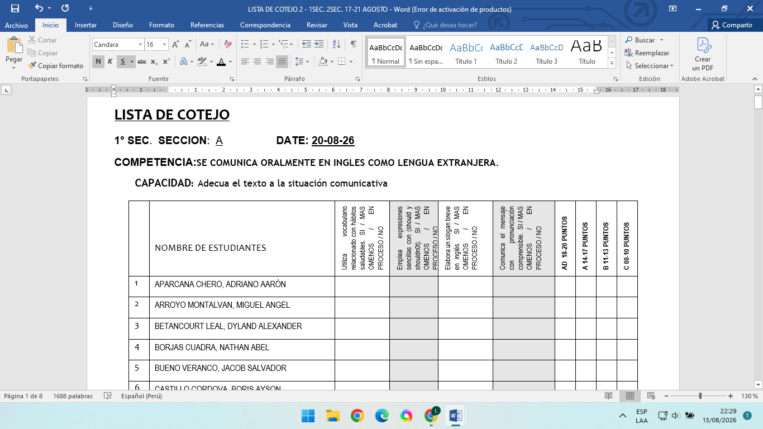

____________________________ _____________________________ _____________________________
JOYCE HILDALGO CASTRO
Coordinadora
ROSARIO HUERTAS MARZAL
Sub directora
LILA K. HUAMAN PIZARRO
Docente

